Что должен знать и уметь будущий первоклассник в 7 лет

Что должен знать ребенок в 7 лет перед поступлением в школу по ФГОС? Так как первый класс это серьезный этап в жизни, к нему необходимо подготовиться.
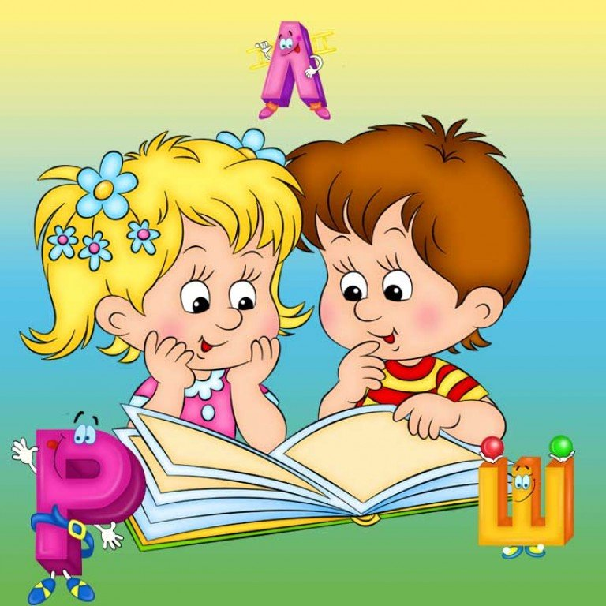
Всеобщий кругозор
- Знать свои ФИО – это самое первое, что должен знать ребенок.
- Назвать своих родителей (ФИО), место их работы или приблизительный род деятельности.
- Назвать адрес своего места жительства, включая название страны и города
- Перечислить виды спорта или профессий
- Назвать основные оттенки цветов
- Перечислить времени года
- Назвать известных писателей (А.С. Пушкин, Л.Н. Толстой, А.П. Чехов и т.д.)
- Знать основные правила дорожного движения (из скольки цветов состоит светофор, на какой свет можно переходить дорогу)
- Знать правила поведения в обществе.
- Назвать виды овощей и фруктов
- Знать дни недели
- Перечислить месяцы в году

Логика и мышление
- Разложить картинки по категориям (например: шубу, пальто – к зимней одежде, тогда, как шорты, майку к летней и т.д.)
- Назвать последовательность времен года
- Отгадывать простые задачки и головоломки
- Умение задавать вопросы, а также отвечать на них
- Уметь находить различия в двух картинках
Чтение и речь
- Разбивать слова по слогам
- Уметь управлять интонацией, и применять во фразе (восклицание, вопрос, утверждение)
- Составлять небольшой рассказ и 3 – 5 предложений по картинке
- Уметь запоминать и пересказывать небольшой текст из 3 – 5 предложений
- Некоторые школы требуют, чтобы первоклассник мог читать со скоростью не менее 20 – 25 слов в минуту, но опять же, это требование в отдельных образовательных учреждениях.
- Должен уметь находить гласные и согласные буквы в слове.
Для того чтобы развить в ребенке эти умения, советуем совместно читать сказки и рассказы, и просить ребенка пересказать услышанное, вместе рисовать и придумывать небольшие рассказы по картинке. Также будет уместным придумать игру, где вы сможете увеличить кругозор и словарный запас ребенка (Например: вы говорите горячий, а ваш ребенок должен назвать антоним – холодный, или же Вы говорите: Мороз, а ребенок называет синоним – холод и т.д.). Все эти занятия способствуют развитию вашего малыша, начинайте практиковать занятия в виде игр с самого раннего возраста.

Математика
- Уметь считать от одного до десяти, а также обратный счет.
- Должен уметь решать простейшие задачи, с вычитанием или сложением единицы
- Знать, что такое длина, ширина и высота и сравнивать по этим показателям предметы
Как видите, требований того, что должен знать и уметь будущий первоклассник идя в школу очень много, и это действительно так, но начав подготовку малыша заранее, можно избежать множество трудностей в первом классе.
Советы
Стоит задумать о подготовке уже на раннем возрасте, придумывайте интересные игры, которые будут не только развивать физические стороны ребенка, но также мышление и логику. Придумывайте с малышом вместе сказки, или альтернативные концовки известных сказок, интересно будет не только ребенку, но и вам, это поможет развить фантазию. Обучайте с помощью игр синонимам и антонимам, тем самым повышая уровень речи будущего первоклассника.
Но самое главное, не принуждайте обучению, иначе вы сможете добиться «обратного эффекта». Обучение должно быть увлекательным и интересным, для того, чтобы ребенок сам старался узнавать, новое и полезное, и соответственно был морально и психологически готов перейти на новую ступень развития.

